深 圳 大 学 实 验 报 告

课程名称： 数字电路

实验项目名称： 实验6 555定时器应用

学院：计算机与软件学院+管理学院

专业：计算机科学与技术+工商管理类

指导教师： 江常坤

报告人： 汉雨+郑钊颖 学号：2024040042+2025040045 班级：

实验时间： 2026年6月22日

实验报告提交时间： 2026年6月27日

教务部制
一、实验目的
（1）掌握555定时器的结构、工作原理以及正确使用方法；
（2）学会分析和测试用555定时器构成的单稳态触发器等典型电路。
二、预习要求
（1）复习555定时器的结构和工作原理，掌握555定时器的引脚排列；
（2）复习555定时器构成单稳态触发器的结构和工作原理；
（3）计算555定时器应用中实验电路的理论值T_{w}。
三、实验仪器与材料
（1）RXS-1B 数字逻辑电路实验箱；
（2）双踪示波器。
四、实验任务
完成实验指导书117-118页的任务二，即：
任务二 555定时器构成的单稳态触发器
整理实验数据并完成实验报告。
方法、步骤：
（一）实验原理
未加触发信号时，触发输入端 TR 为高电平，输出端 OUT 保持低电平，放电端 D 导通，定时电容 C1 两端电压近似为 0V，电路处于稳定状态。
当 TR 端输入一个负向窄脉冲且电压低于 1/3Vcc 时，单稳态触发器被触发：OUT 变为高电平，D 截止，Vcc 经定时电阻 R 向 C1 充电，电路进入暂稳态。
随着 C1 电压升高，当阈值端 TH 检测到电压达到约 2/3Vcc 时，555 内部比较器翻转，OUT 恢复低电平，D 导通并使 C1 快速放电，电路回到稳态。
单稳态输出高电平脉宽由定时电阻和定时电容决定：Tw≈1.1RC。本实验初始取 R=10kΩ、C1=0.1μF。
（二）电路连接与元件说明
按图4-38搭建 555 单稳态触发器。定时电阻 R=10kΩ；定时电容 C1=0.1μF（实验箱中没有该规格，由老师额外提供）；控制端旁路电容 C2=0.01μF。
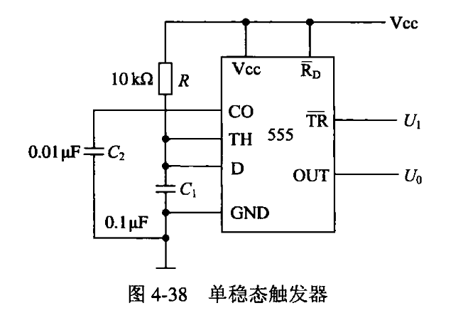
图1-1 555定时器构成的单稳态触发器原理接线图
表1-1 引脚连接与作用说明
标号 | 实验箱引脚 | 接线位置 | 主要作用
Vcc | 14脚 | 接实验箱 Vcc 电源正端；同时与定时电阻 R 上端、复位端 RD 相连。 | 为 555 定时器提供工作电源。
RD | 4脚 | 接 Vcc，保持高电平。 | 低有效复位端；接高电平时电路正常工作。
TR | 6脚 | 接函数发生器输出 UI，同时接示波器 CH1 观察输入。 | 触发输入端；负向脉冲低于 1/3Vcc 时触发单稳态。
OUT | 5脚 | 接示波器 CH2，作为输出 UO。 | 输出固定宽度的高电平脉冲。
GND | 7脚 | 接实验箱地；函数发生器、示波器地线与 C1、C2 下端共地。 | 接地。
D | 1脚 | 与 TH、R 下端、C1 上端构成定时节点。 | 放电端；稳态或复位时使 C1 快速放电。
TH | 2脚 | 与 D 和 C1 上端相连。 | 阈值端；检测 C1 电压升至约 2/3Vcc 后使输出复位。
CO | 3脚 | 按图接入控制端，并通过 C2=0.01μF 接地。 | 稳定内部比较器参考电压，减小干扰。

（三）实验步骤
1. 检查电源、地线和各引脚连接，确认 Vcc、RD 接高电平，GND 与函数发生器、示波器公共接地。
2. 将函数发生器输出的方波 UI 接入 TR 端，示波器 CH1 接 UI、CH2 接 OUT 端 UO，同时观察输入、输出波形。
3. 先将输入频率调至 100Hz。此时输入周期明显大于单稳态固有脉宽，观察每个触发脉冲是否对应一个高电平输出脉冲，并测量输出脉宽 Tw。
4. 逐步增大 UI 频率，比较输入周期大于、接近和小于 Tw 时 OUT 波形的变化，重点观察输出周期与输入周期的对应关系以及高电平宽度是否保持不变。
5. 将 Tw 调整为 10μs。根据 Tw≈1.1RC 分别采用“R=10kΩ不变、减小 C1”“C1=0.1μF不变、减小 R”“R 和 C1 同时改变”三种方法设计参数示波器验证输出脉宽。
实验过程及内容：
实际搭建时先按原理接线图完成 555 单稳态触发器，再结合实验箱插孔完成实物连线。函数发生器提供触发方波，示波器用于同时观察 UI 与 UO。
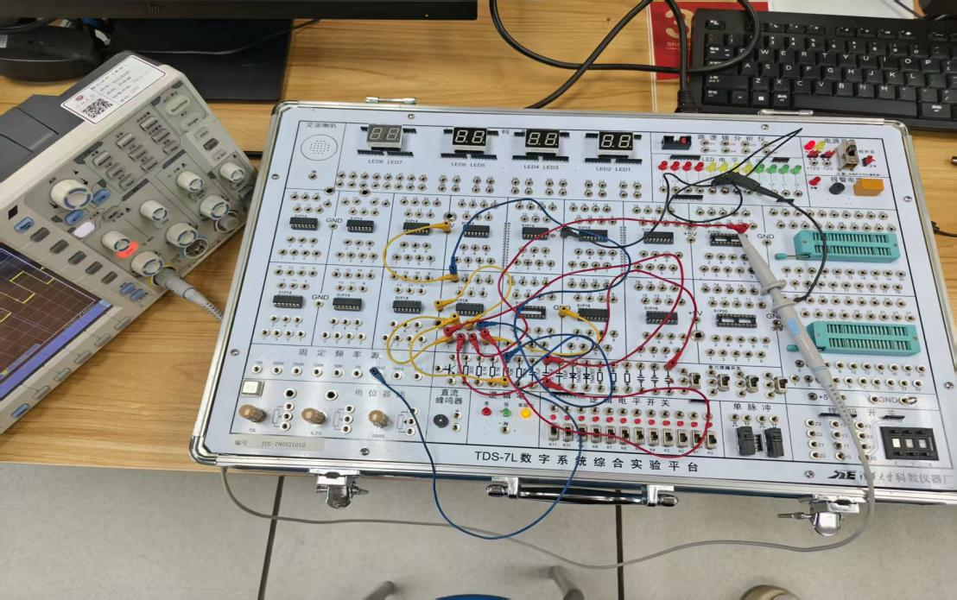
图1-2 实验箱实际接线
输入频率为 100Hz 时，输入周期为 10ms，远大于理论输出脉宽，输出脉冲能够稳定分离，示波器波形如图2-1所示。
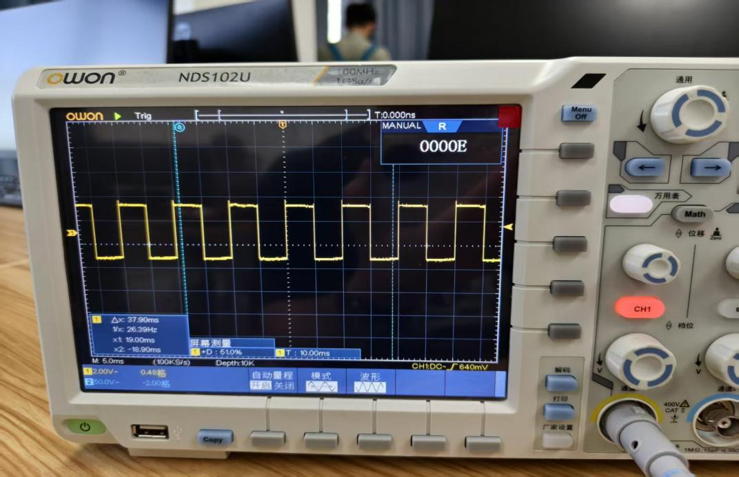
图2-1 输入频率为100Hz时的输出波形
将输入频率继续升高至约 1kHz 附近时，输入周期接近或小于初始理论脉宽，输出波形出现明显变化，示波器波形如图2-2所示。
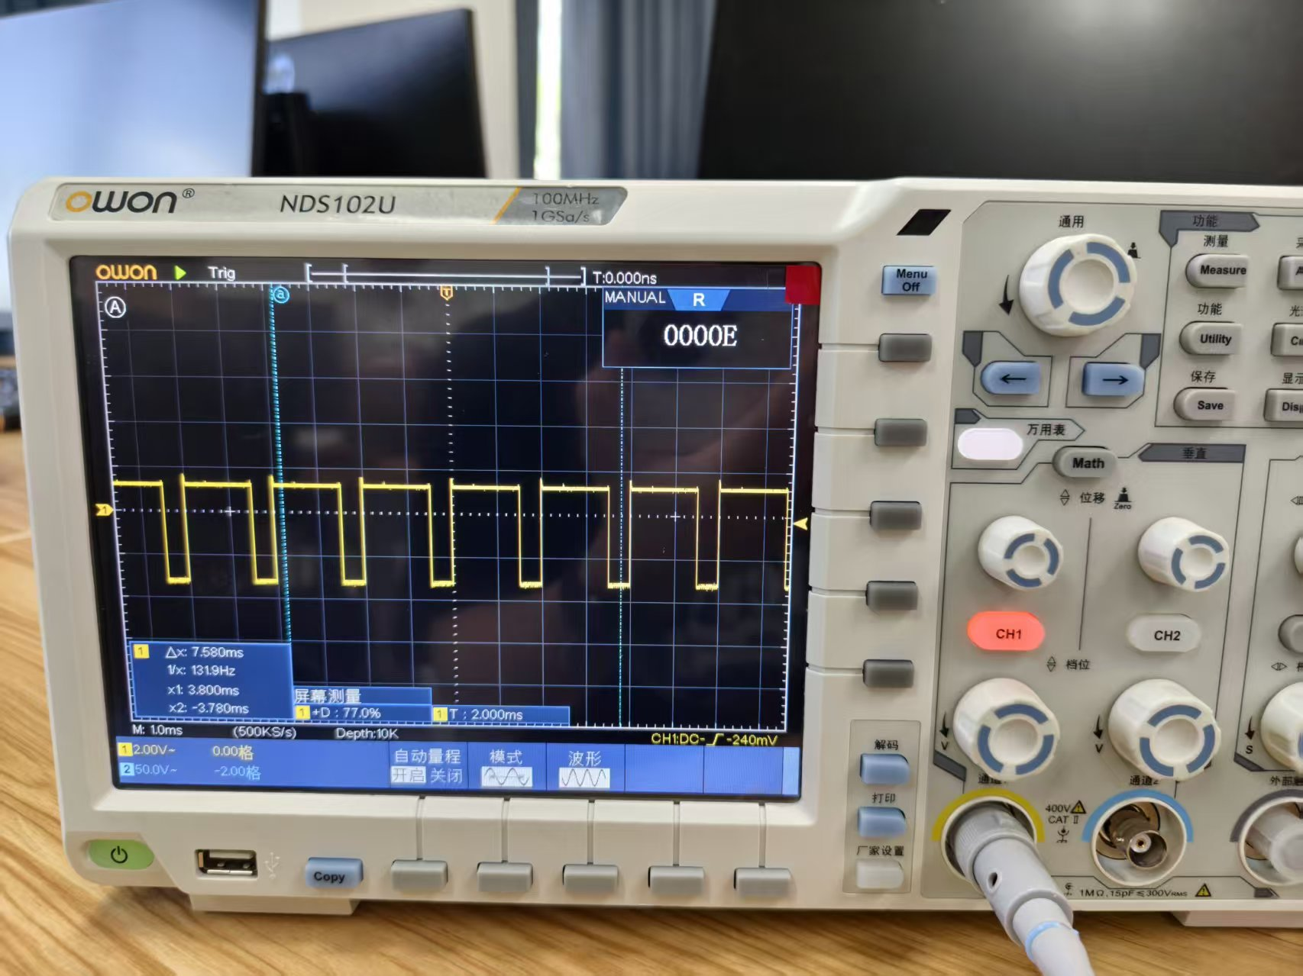
图2-2 输入频率升高至1kHz附近时的输出波形变化
数据处理分析：
（一）初始脉宽与低频触发分析
实验初始参数为 R=10kΩ、C1=0.1μF，由单稳态触发器脉宽公式可得：
Tw≈1.1RC=1.1×10×10³×0.1×10⁻⁶=1.1×10⁻³s=1.1ms
当输入频率 f=100Hz 时，输入周期为：
Ti=1/f=1/100=10ms
由于 Ti=10ms 大于 Tw≈1.1ms，电路在下一次触发到来之前已有足够时间完成充电、翻转和放电复位，因此能够稳定地产生“一个输入触发脉冲对应一个输出高电平脉冲”的波形。
（二）输入频率变化对输出波形的影响
当输入矩形波周期改变时，输出波形的周期随输入周期改变并保持一致；但每个输出高电平脉冲的宽度主要由 RC 决定，约等于 1.1RC。
为了使单稳态触发器稳定工作，输入周期必须大于固有输出脉宽，即：
Ti>Tw，故 f<1/Tw=1/1.1ms≈909Hz
因此在 R=10kΩ、C1=0.1μF 时，输入频率不应大于约 909Hz。若频率升至 1kHz 附近，输入周期约 1ms，小于理论脉宽 1.1ms，前一个暂稳态尚未结束，下一次触发已经到来，输出脉冲会出现重叠、不能充分复位或波形不稳定等现象。
（三）第三问：将 Tw 调整为 10μs 的参数设计
由 Tw≈1.1RC 可知，要把 Tw 从约 1.1ms 减小到 10μs，必须大幅减小 RC 乘积，且：
RC=Tw/1.1=10μs/1.1≈9.09μs
1. 保持 R=10kΩ 不变：C1=Tw/(1.1R)=10μs/(1.1×10kΩ)≈0.909nF，实际可选约 910pF 的电容。
2. 保持 C1=0.1μF 不变：R=Tw/(1.1C1)=10μs/(1.1×0.1μF)≈90.9Ω，实际可选约 91Ω 的电阻。
3. R 与 C1 同时改变：只要满足 RC≈9.09μs 即可。例如可取 R=1kΩ、C1≈9.1nF，或取 R=910Ω、C1=0.01μF，均可使 Tw 接近 10μs。
实际测量值与理论值可能存在偏差，主要来自电阻、电容容差，555内部阈值电压误差，示波器读数误差以及连线分布电容等。

深圳大学学生实验报告用纸

实验结论：
1. 本实验完成了由 555 定时器构成的单稳态触发器搭建与测试。电路在 TR 端受到负向触发后，OUT 端输出一个高电平脉冲，随后自动恢复到稳定低电平。
2. 输出高电平脉宽由定时电阻 R 与定时电容 C1 决定，满足近似关系 Tw≈1.1RC。初始参数 R=10kΩ、C1=0.1μF 时，理论脉宽约为 1.1ms。
3. 输入频率改变时，输出脉冲的重复周期随输入周期改变；但只要电路能完成一次完整的触发、定时和复位过程，输出高电平宽度基本保持为固有脉宽 Tw。
4. 稳定工作的条件是输入周期 Ti 大于输出脉宽 Tw。对本实验初始参数，最高输入频率约为 909Hz；当输入频率接近或超过该值时，输出脉冲会发生重叠或复位不充分，波形不再稳定。
5. 若需将 Tw 调整为 10μs，应将 RC 乘积减小到约 9.09μs。可通过减小 C1、减小 R 或二者同时调整实现，实验结果说明 555 单稳态触发器适合用于定时、延时、脉冲整形和固定宽度脉冲产生。
指导教师批阅意见：

成绩评定：

指导教师签字：
年 月 日
备注：
注：1、报告内的项目或内容设置，可根据实际情况加以调整和补充。
2、教师批改学生实验报告时间应在学生提交实验报告时间后10日内。

